UNIVERZITET U SARAJEVU - FAKULTET ZA SAOBRAĆAJ I KOMUNIKACIJE SARAJEVO UNIVERSITY OF SARAJEVO – FACULTY OF TRAFFIC AND COMMUNICATIONS SARAJEVO

**Obrazac za izborne predmete ljetnog semestra**

**Obrazac 2.**

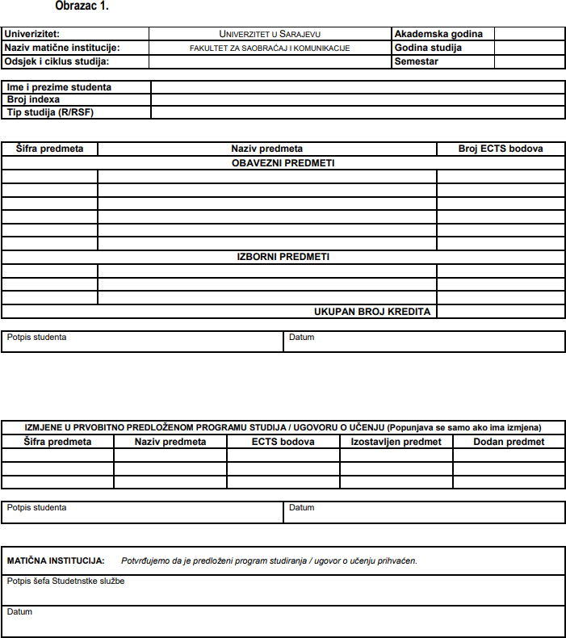

|  |  |  |
| --- | --- | --- |
| Adresa: | JR Trezora KS: | Kontakt: |
| Fakultet za saobraćaj i komunikacije | 1411965320008475 | Prijavnica: 387 33 565 200 |
| Ul. Zmaja od Bosne 8 | Bosna Bank International d.d. Sarajevo | E-mail: [info@fsk.unsa.ba](mailto:info@fsk.unsa.ba) |
| Sarajevo | ID: 4200494560295 | Fax: 387 33 225 985 |